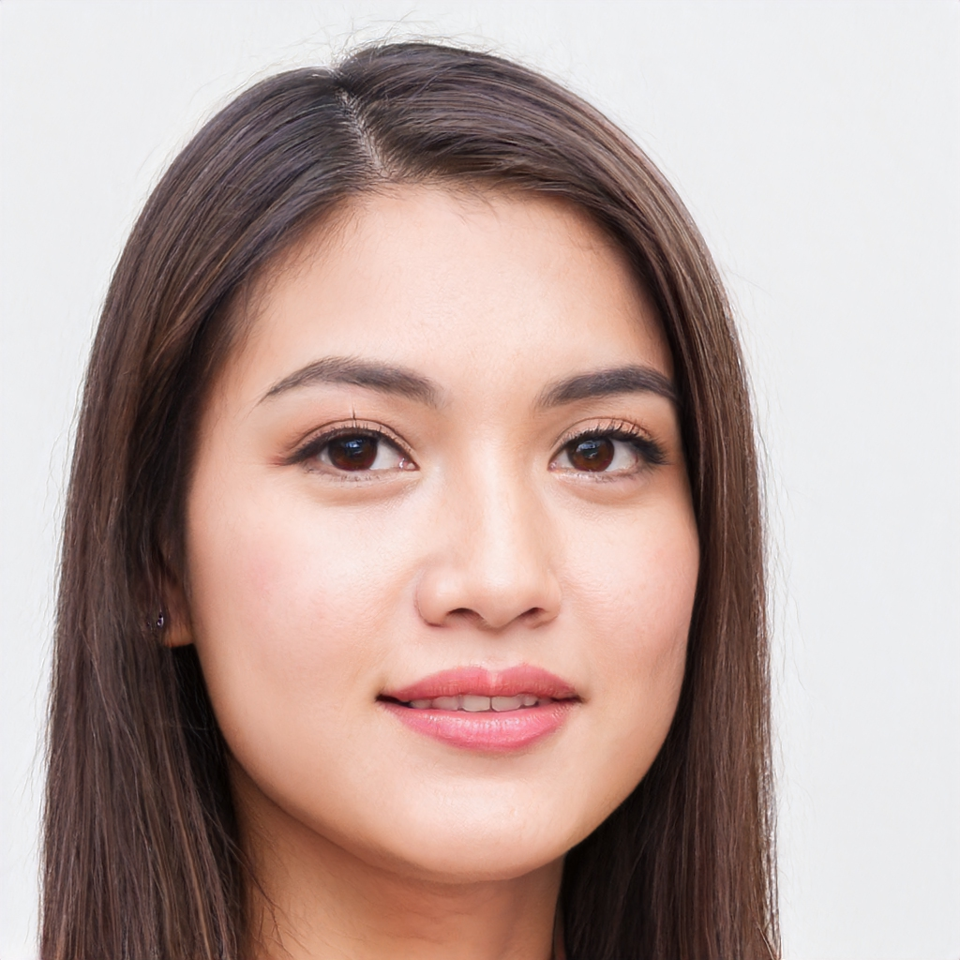**Profesión**

**DIPLOMAS Y HOBBIES**

**Formaciones :** Diplomados, Congresos, xxxxxxxxxx xxxxxx xxxxxxxxx xxxxxxxxxxxxxxxxx

**Hobbies:** xxxxxxxxxxxxxxxxxxxxxxxxxxxxxx



**EXPERIENCIA LABORAL**

**XXXXXXX (Nombre empresa).**

**CARGO:** xxxx xxxx xxxx

**JEFE INMEDIATO:** xxxx xxxx

**TELEFONO:** xxxx xxxx Ext. xxxx

**TIEMPO LABORADO:** 01 Enero 2018 – Actualmente

**FUNCIONES REALIZADAS:** Xxxxx Xxxxx Xxxxx Xxxxx Xxxxx Xxxxx Xxxxx Xxxxx Xxxxx Xxxxx Xxxxx Xxxxx Xxxxx Xxxxx Xxxxx Xxxxx Xxxxx Xxxxx Xxxxx Xxxxx Xxxxx Xxxxx.

**XXXXXXX (Nombre empresa).**

**CARGO:** xxxx xxxx xxxx

**JEFE INMEDIATO:** xxxx xxxx

**TELEFONO:** xxxx xxxx Ext. xxxx

**TIEMPO LABORADO:** 01 Enero 2018 – Actualmente

**FUNCIONES REALIZADAS:** Xxxxx Xxxxx Xxxxx Xxxxx Xxxxx Xxxxx Xxxxx Xxxxx Xxxxx Xxxxx Xxxxx Xxxxx Xxxxx Xxxxx Xxxxx Xxxxx Xxxxx Xxxxx Xxxxx Xxxxx Xxxxx Xxxxx.

**XXXXXXX (Nombre empresa).**

**CARGO:** xxxx xxxx xxxx

**JEFE INMEDIATO:** xxxx xxxx

**TELEFONO:** xxxx xxxx Ext. xxxx

**TIEMPO LABORADO:** 01 Enero 2018 – Actualmente

**FUNCIONES REALIZADAS:** Xxxxx Xxxxx Xxxxx Xxxxx Xxxxx Xxxxx Xxxxx Xxxxx Xxxxx Xxxxx Xxxxx Xxxxx Xxxxx Xxxxx Xxxxx Xxxxx Xxxxx Xxxxx Xxxxx Xxxxx Xxxxx Xxxxx.

**NOMBRE APELLIDO**

PUESTO BUSCADO / CARGO OCUPADO

**PERFIL**

Xxxxxxxxxxxxxx xxxx xxxx xxxxx xxxxxxxx xxxxxxx xxxxxx xxxxxx xxxx xxxxxxx xxxxx xxxx xxxx xxxxxx xxxxx xxxx xxxx xxxx xxxx xxxx xxxx xx xxx xxx xxx xx x xxxxxxxxxxxxxxxxx xxxxxx xxxxxxx xxxxxxxx xxxxxxx xxxxxx xxxxxx xxxx xxxxxxx xxxxx (Perfil profesional)

**CONTACTO**

999 9999 999

tucorreo@hotmail.com.com

Ciudad, país

**FORMACIÓN ACADÉMICA**

Año | Ciudad-País

**Nombre del título o diploma**

Universidad, colegio o instituto

Año | Ciudad-País

**Nombre del título o diploma**

Universidad, colegio o instituto

©AZURIUS – Modelos-de-curriculum.com

**REFERENCIAS**

* Trabajo en equipo
* Puntualidad
* Agilidad
* Xxxxxxxx
* Xxxxxxxxxxxxxxx

**HABILIDADES**

Año | Ciudad-País

**Nombre del título o diploma**

Universidad, colegio o instituto

Año | Ciudad-País

**Nombre del título o diploma**

Universidad, colegio o instituto

**Nombre Apellido**

Puesto o cargo

Celular: xxxxxxxxx

E-mail: xxxxxxxxx@xxx.com

**Nombre Apellido**

Puesto o cargo

Celular: xxxxxxxxx

E-mail: xxxxxxxxx@xxx.com

**Nombre Apellido**

Puesto o cargo

Celular: xxxxxxxxx

E-mail: xxxxxxxxx@xxx.com